**Exercise**

지수와, 밑의 범위를 주고 나올 수 있는 수의 중복을 제외한 개수를 구하는 문제입니다.

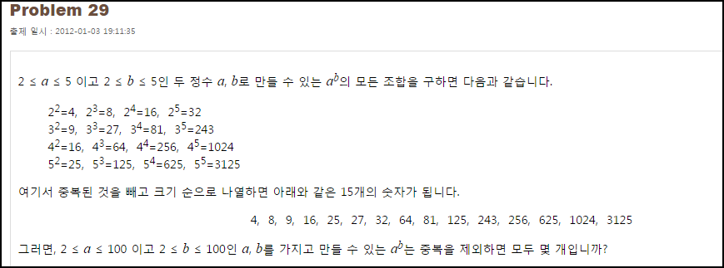

**Solution_code**

pow 함수를 이용해도 되지만, **를 이용하고 SET 으로 중복을 제거 하면 금방입니다.ㅂ

|  |  |  |
| --- | --- | --- |
| **1**  **2**  **3**  **4**  **5**  **6**  **7**  **8**  **9**  **10**  **11**  **12**  **13**  **14**  **15** | **import time**  **start_time = time.time()**  **l = []**  **for i in xrange(2,101):**  **for j in xrange(2,101):**  **tmp = i ** j**  **l.append(tmp)**    **print "[+] Finish..."**  **print "[+] Delete Duplicate..."**  **l = set(l)**  **print "[+] ", len(l)**  **end_time = time.time()**  **print end_time-start_time**    ***[Colored by Color Scripter](http://colorscripter.com/info#e)*** | [cs](http://colorscripter.com/info#e) |

**Result**

